Алгоритм усвоения детьми системы рифм, в основе которого лежит дидактический принцип «от простого – к сложному». Если рассмотреть процесс овладения стихотворной речью как производство продукции определённого вида, то исходный материал будет представлен в виде нерифмованных фраз, а конечным результатом должны явиться выразительные, эмоционально окрашенные стихи. И тогда известные строки А.Л. Барто не будут звучать подобным образом: «Наша Таня громко плачет. Мячик упал в речку. Не плачь, Таня, мячик не утонет».
1. У детей, имеющих сложности с запоминанием стихотворений, снижена вербальная память, поэтому первый этап работы предполагает активное использование зрительного анализатора, что является вспомогательным средством для усвоения речевого материала. На этом этапе детям предлагается ряд заданий:
а) Подобрать рифму к слову, заданному логопедом, причём данный выбор следует осуществить из двух слов, обозначенных видеорядом и озвученных педагогом (предлагаемые слова первоначально значительно различаются по звуконаполняемости, а затем должны иметь схожесть). Приведём пример: ком – дом или ком – жук; кот – рот или кот – кит.
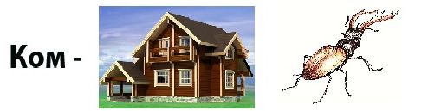
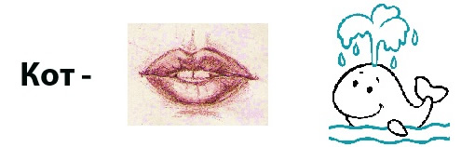
При подборе лексического материала для каждого из детей следует учитывать нормативное произношение ребёнком используемых фонем и понимание значений слов.
б) Следующий шаг предполагает использование приёма исключения четвёртого лишнего слова, не являющегося рифмой: ножка – ложка, картошка, лукошко, мышка.
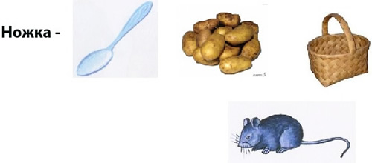
в) Дальнейшая работа направлена на увеличение количества слов в ряду, предъявляемых для нахождения рифм, что усложняет процесс выбора: ложка – пушка, гармошка, ромашка.
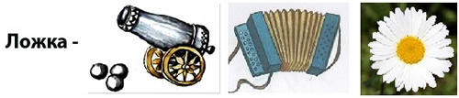
г) Следующая ступень подразумевает частичное исключение опоры на слуховой анализатор – логопед не осуществляет нормативное озвучение картинок, представленных для выбора рифмы.
2. Второй этап не предполагает использование зрительного анализатора, т.е. ребёнок должен выбрать рифмы на слух, без опоры на картинки. В рамках этого этапа с детьми также проводится игра «Прятки», в которой слово-рифма является частью исходного слова и как бы спрятано в нём: барсук – сук, кусок – сок.
3. Третий этап работы отличается от предыдущих тем, что одной из рифмуемых единиц является слог: салат – лат, комар – мар. Это выводит работу на новый уровень сложности, так как исключается смысловой аспект.
4. Следующая ступень требует от ребёнка более развитого аналитического мышления. На этой стадии обучения детям предлагаются следующие задания:
а) Разгадывание загадок, ответы на которые являются рифмой:
«Злая, как волчица,
Жжётся, как горчица,
Но на вид красива.
Что это?» (крапива)
б) подбор рифм к словам по их толкованию: гном / слово-рифму можно услышать во время грозы /гром
в) на завершающей стадии работы следует уделить внимание фактору приоритета содержания над формой и научить детей разгадывать загадки-обманки:
«Лай раздался у окошка.
Ну, конечно, это – ... собака» (не кошка)
Такая деятельность требует не только активизации логического мышления, но и повышения уровня концентрации речевого внимания.
Таким образом, можно сделать вывод, что в работе по усвоению ребенком рифмованной речи необходимо опираться на сохранные функции, постепенно исключая элементы опоры: наглядность, нормативное озвучение слов логопедом, самостоятельное озвучение слов ребенком и акцент на смысловую окрашенность речевых единиц.
Не следует забывать, что работа по усвоению рифм не является самоцелью, а представляет собой неотъемлемую часть развития связной речи у детей с ОНР. Кроме того, она должна носить системный характер и вестись параллельно с другими направлениями обучающего процесса:
- тренировкой вербальной памяти;
- становлением речевого дыхания;
- воспитанием чувства ритма на безречевой основе с последующей вербализацией;
- развитием фонематического слуха и восприятия;
- обучением звуко-слоговому анализу;
- овладением слоговым и логическим ударением;
- приведением голосовых характеристик по параметрам силы и высоты к среднему регистру звучания;
- формированием темпа речи;
- созданием мелодико-интонационной окрашенности стихов.
При осуществлении вышеперечисленных видов работы следует опираться на методики Т.Б. Филичевой, Г.А. Каше, А.К. Марковой, Н.М. Щетинина и на ряд технологий других авторов. Также необходимо помнить, что радиус охвата зоны воздействия на формирование навыка усвоения рифм не должен ограничиваться логопедическими занятиями.
Претворение в практику алгоритма усвоения системы рифм детьми с ОНР не замедлит сказаться на результатах: воспитанники порадуют своими успехами не только родителей и логопедов, но, в дальнейшем, и педагогов школы.

